24岁
广东省广州市
13800138000
service@500d.me

自我评价
我的特点：IOS开发经验丰富，有责任心、沟通和理解能力较强。
毕业进入社会工作已经3年，通过这些我学到了很多，自己成长了很多，收获了很多经验。在平时工作中，我认为只有真正理解需求、理解产品才能做好需求、写好代码，所以做需求前会积极拉着业务讨论需求。


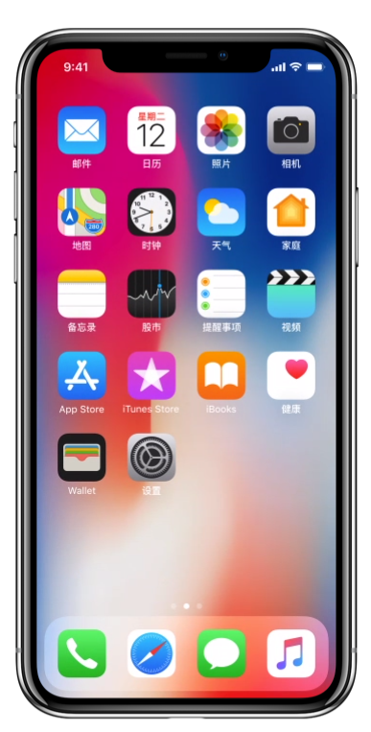

工作经验
2014.06-2017.09 五百丁科技有限公司 iOS开发工程师
- 参与技术文件的整理，编写功能文档与产品的系统设计，代码编写；
- 对完成的项目进行上线测试，并查找修复BUG对其迭代更新。

2013.05-2014.05 五百丁科技有限公司 iOS开发工程师
- 配合设计部，参与系统模块的设计，参与技术文件的整理，编写功能文档；
- 负责代码的编写，完成开发工作，进行模块测试，保证代码的质量；
- 修正并验证测试中发现的问题，保证产品的正常运行以及版本迭代。

小萝卜
求职意向：IOS开发工程师

教育背景
2012.09-2014.06 五百丁科技大学 计算机科学与技术（本科）
主修课程：高等数学、英语、C语言、线性代数、概率论、离散数学、汇编语言程序设计、操作系统原理等
掌握技能
熟练掌握Worktile git SVN 等团队协作工具；
掌握 AFNetworking、MJRefresh、SDWebImage、FMDB，cocoaPods等，第三方类库的使用；
熟练使用SQLite、coreData数据库、归档和反归档、NSUserDefaults等数据持久化方式；
熟练掌握 NSThread、NSOperation、GCD等多线程编程技术。
项目经验
2014.01-2016.06 吃货APP 负责人
项目简介：作为一款办公室零食APP，集合众多海内外佳肴，让您随时随地尽享美食；一半的成本就让您能吃到饭店的美食，不用排队，不用四处找车位，让您省时又省心。
负责模块：
- 软件架构的设计及实现，多控制器嵌套处理；
- 首页模块的布局展示，及支付宝SDK支付功能的实现。

